F7 č. 13

1. Duté
2. pomocí stínítka a svíčky. Pokud obraz na stínítko nenajdeme je zdánlivý, pokud ho najdeme je skutečný
3. blízko u zrcadla

U1)a) ve vypuklém je obraz menší, jinak je to stejné

b) z důvodu odhadu vzdálenosti

U2) vyzkoušej ☺

U3) vyzkoušej s naběračkou ☺

U4) dle velikosti obrazu vypuklé menší, duté větší

U5) duté

U6) větší zobrazený prostor

opakování

1. odraz Slunce
2. pokud chceš, vyzkoušej ☺
3. vyzkoušej ☺
4. Ano, nakloníme se pod různými úhly
5. sleduje postupný stín Měsíce, zatmění Slunce
6. t=384000/300000=1,28s = 1,3s
7. paprsek musí dopadat pod úhlem 30°
8. temeno – pokud je jedno vzadu a jedno vpředu

profil – pokud svírají úhel 45°

1. ½ výšky člověka
2. 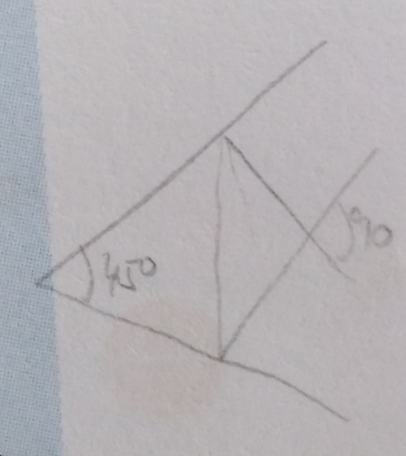
3. duté

str. 174

1. úhel dopadu α, úhel lomu β
2. ke kolmice – ze vzduchu do skla

od kolmice – ze skla do vzduchu

1. rovně

U1)a) světlo prochází

b) světlo se rozptyluje

U2) paprsek se láme a zkresluje

U3) pokus, který jste zkoušeli

U4) vyzkoušej ☺

str. 177

1. na obou plochách
2. prší a svítí slunce – fialová, modrá, zelená, žlutá, oranžová, červená

U1) opačně než běžná duha

U2) červená, zelená, fialová

U3) vyzkoušíme ve škole

U4) Slunce má rozbíhavé paprsky

U5) vyzkoušejte ☺

str. 181

1. propouští zelenou, pohlcují všechny ostatní
2. černý – pohlcuje všechny barvy, bílý – odráží všechny barvy, modrou – odráží modrou barvu
3. podle toho co odráží
4. červená, zelená, modrá

U1) vyzkoušej ☺

U2) vyzkoušej pokud máš možnost

U3) jiné barvy